*BioTracking Serbia - BioTS*

Korisničko uputstvo

Verzija 1.0

Istorija revizija

|  |  |  |  |
| --- | --- | --- | --- |
| **Datum** | **Verzija** | **Opis** | **Autori** |
| 06.06.2024. | 1.0 | Incijalna verzija | Taškov Vukan |
| 09.06.2024 | 2.0 | Finalna verzija | Taškov Vukan |

Sadržaj

1 Uvod 4

2 Početna stranica portala 4

3 Prijavljivanje korisnika na portal 4

3.1 Registracija novog običnog korisnika 5

3. 3 Korišćenje sistema kao posetilac 7

3. 4 Pregled obilazaka za posetioca 8

3. 5 Prijavljivanje registrovanog korisnika na sistem 9

3. 8 Dodavanje nove biljke 10

3. 9 Izmena biljke 11

3.10 Prikaz biljaka područja 11

3. 11 Dodavanje biljke području 12

4. Dodavanje novog obilaska 13

5. Kreiranje nove rute 14

6. Prijavljivanje korisnika na obilazak 15

7. Upravljanje profilom 18

8. Upravljanje korisnicima 20

8.1 Odobravanje zahteva vodiča 22

9. Praćenje vodiča 22

Korisničko uputstvo za PZZ

# Uvod

Primarni cilj BioTS aplikacije je da korisnicima ponovo približi prirodu na novi, lakši način. Omogućuje korisnicima da se brzo i lako informišu o biljkama Srbije, specijalno o posebnim vrstama, i gde ih mogu pronaći i videti uživo. Uz to predstavlja platformu za ljubitelje prirode koji uživaju u deljenju svog znanja i zajedničkom divljenu prirodi, da organizuju obilaske na mestima na kojima se mnogi turisti ne bi snašli bez nekoga ko je dobro upoznat sa terenom. Vodiči mogu dodavati detaljne informacije o ruti koja će se pratiti na obilasku, i korisnici sistema mogu rezervisati svoje mesto za obilaske na koje žele da idu.

# Početna stranica portala

Početna stranica portala – pre prijavljivanja korisnika – izgleda kao na sledećoj slici:

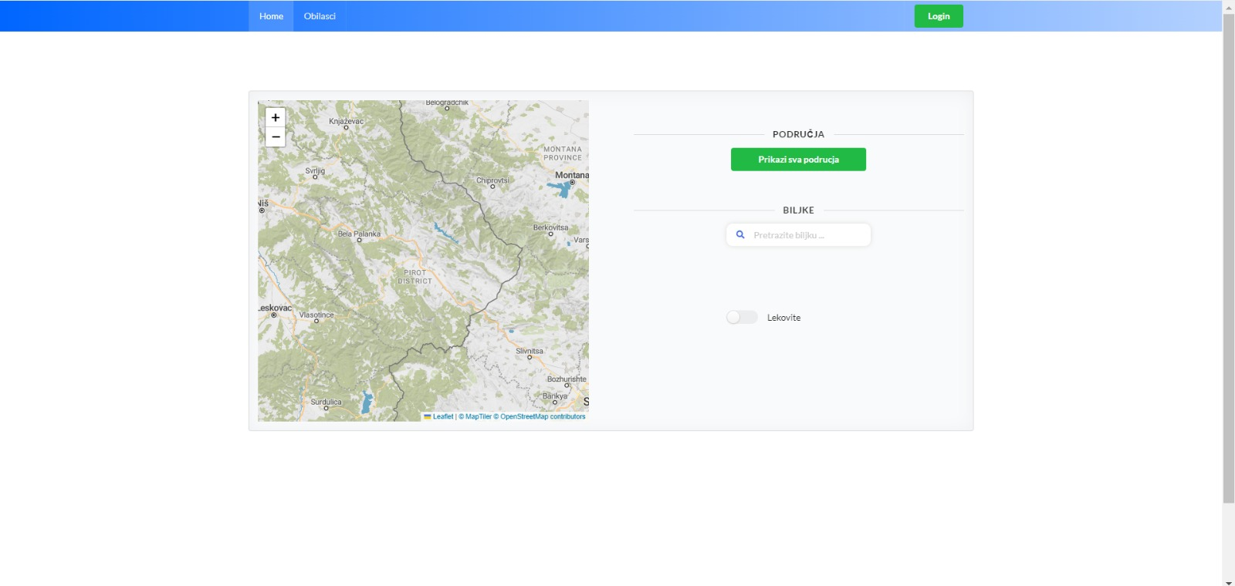

Slika 1 – Početna stranica portala

# Prijavljivanje korisnika na portal

Razlikuju se tri slučaja prijavljivanja na sistem. Prvi je kada postojeći korisnik sistema pristupa svom nalogu. Unosi svoj registrovani email i odgovarajuću lozinku i pristupa sistemu da bi pristupao funkcionalnostima sistema koje su mu omogućene. Drugi slučaj je kada korisnik želi da otvori nalog po prvi put, odnosno kada se registruje. Treći slučaj odnosi se takođe na prvu prijavu korisnika, ali koji je u ulozi vodiča. Korisnici tipa vodič ne mogu se samostalno registrovati i prvi put prijaviti, već moraju čekati na potvrdu njihovog zahteva za kreiranje naloga od strane administratora. Više reči o registraciji biće u nastavkvu.

## Registracija novog običnog korisnika

1. Klikom na *Registarcija* otvara se forma za unos podataka o novom korisniku, koja pruža izbor tipa korisnika.
2. Početna stranica prilikom registracije novog korisnika sadrži formu za unos korisničkog imena, lozinke, e-mail-a, broja telefona, imena, prezimena, i datuma rođenja. Sva ova polja su obavezna, i posetilac ne može da nastavi sa registracijom ukoliko ih ne unese.
3. Na ovoj stranici novi korinik treba da odabere da li želi da se registruje kao običan korisnik ili kao turistički vodič. Zatim klikom na dugme *Registruj se* nastavlja sa registracijom na način određen njegovim profilom.

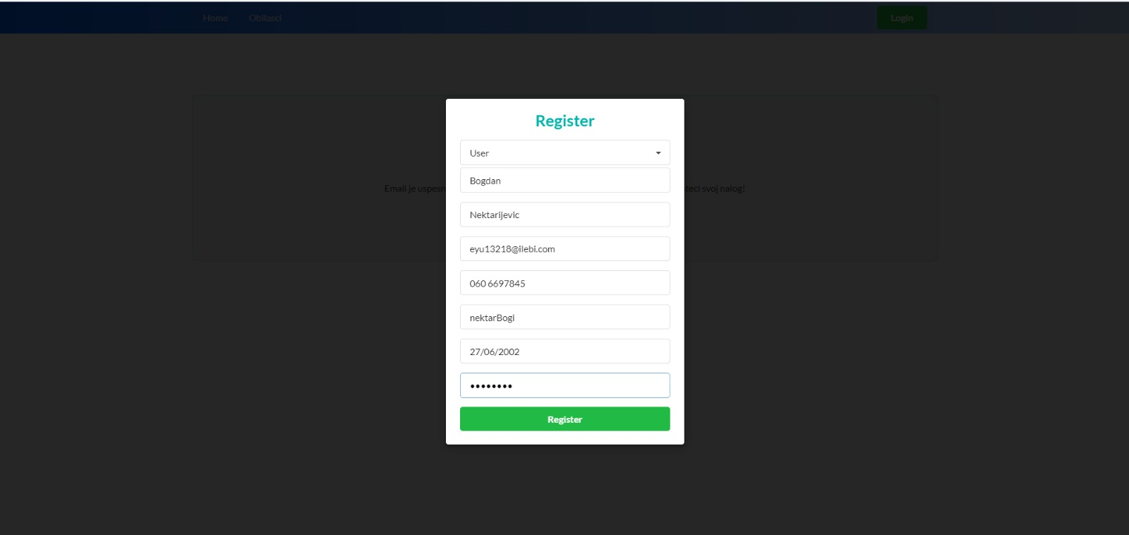

Slika 2 – Početak registracije korisnika

Nakon izbora opcije „Register“ korisniku na izabranu email adresu stiže poruka o uspešnoj registraciji sa linkom za verifikaciju email adrese.

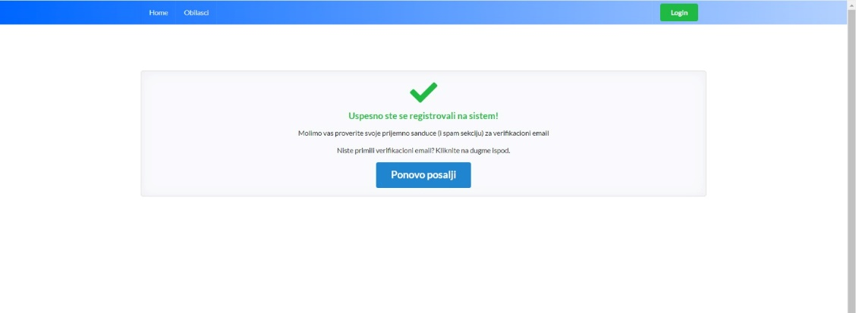

Slika 3 – Potvrda registracije

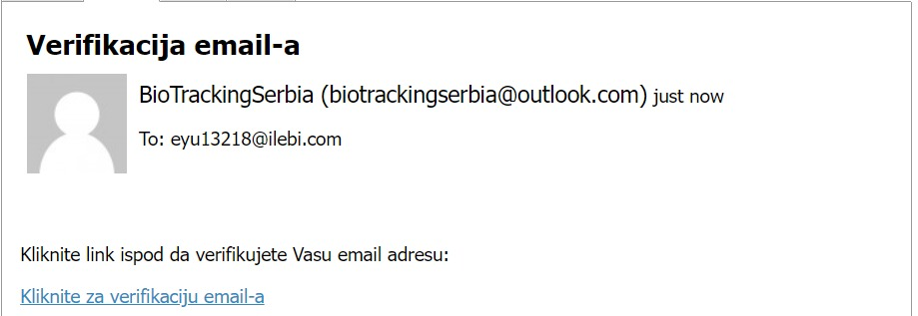

Slika 4 – Verifikacioni Email

Potrebno je da korisnik isprati link koji je dobio kroz email poruku i onda je registracija njegovog naloga kompletna.



Slika 5 – Kraj registracije

**3. 2 Registracija vodiča**

1. Klikom na *Registarcija* otvara se forma za unos podataka o novom korisniku, koja pruža izbor tipa korisnika. Kada posetilac izabere tip naloga turistički vodič:
2. Početna stranica prilikom registracije novog vodiča sadrži formu za unos korisničkog imena, lozinke, e-mail-a, broja telefona, imena, prezimena, i datuma rođenja, kao i stručne spreme i polje za unos slike kroz koje vodič dostavlja sliku svoje diplome kao potvrdu da je zaista turistički vodič. Sva ova polja su obavezna, i posetilac ne može da nastavi sa registracijom ukoliko ih ne unese.
3. Registracija turističkog vodiča zavisi od administratora portala. Administratori pregledaju zahteve vodiča i njihove diplome i odlučuju koji će vodič biti prihvaćen.

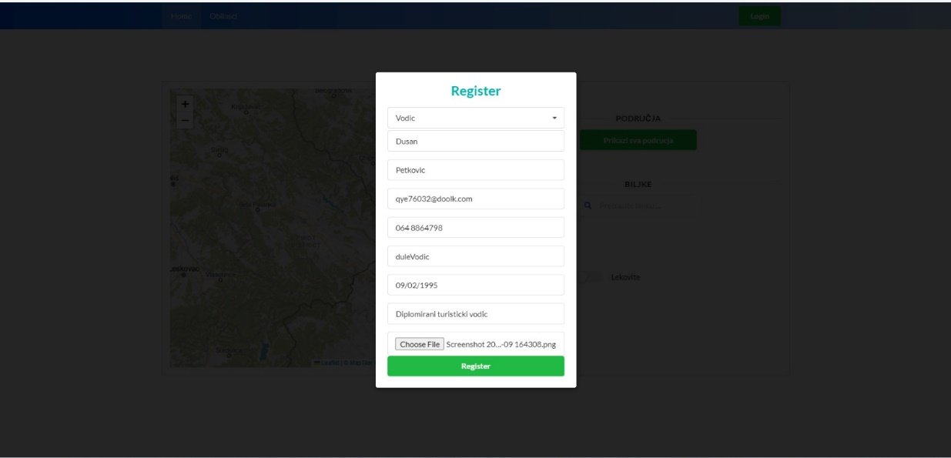

Slika 6 – Početak registracije turističkog vodiča

Nakon podnošenja zahteva za registraciju, posetioc se preusmerava na obaveštenje da je njegov zahtev primljen i on može da koristi sistem bez naloga sve dok ne dobije email koji odgovara na njegov zahtev.

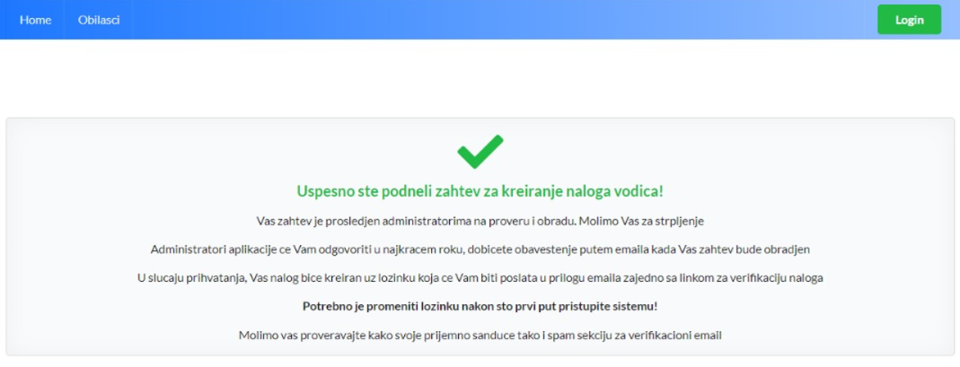

Slika 7 – poruka vodiču

Korisnik koji želi da bude vodič mora da sačeka odgovor administratora i u skladu sa tim kreira svoj nalog:

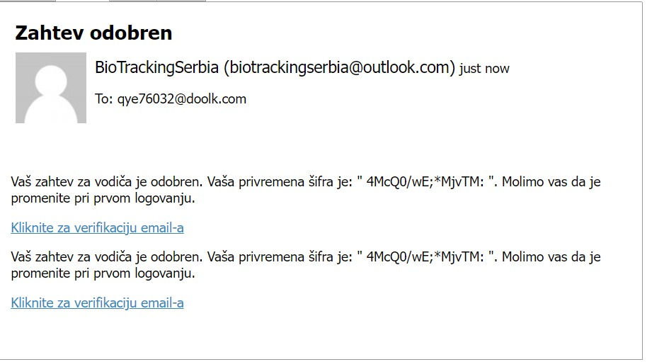

Slika 8 – odgovor administratora

Nakon što se odobri vodičev zahtev, kreira se nasumična implicitna lozinka za vodiča koji onda koristeći nju može da pristupi sistemu uz svoju email adresu. Prateći link koji je prosleđen u emailu za verifikaciju naloga, vodič verifikuje svoju email adresu na isti način kao i običan korisnik.

## 3. 3 Korišćenje sistema kao posetilac

Posetilac sistema može da koristi sistem sa određenim ograničenjima. Osnovna funkcija sistema koja se ogleda u korišćenju karte Srbije i početne stranice radi informisanja o traženim biljkama je dostupna i može se koristiti na neki od sledećih načina:

1. Korisnik pretražuje biljke kroz panel za pretragu po nazivu.
2. Bira biljku o kojoj želi da vidi informacije.
3. Na karti Srbije iscrtavaju se sva područja u kojima se izabrana biljka nalazi.

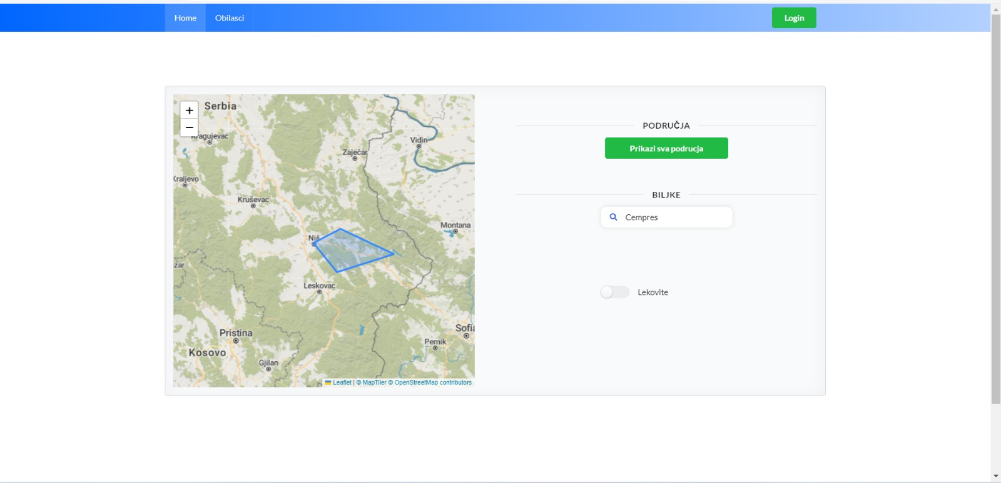

Slika 9 – iscrtano područje za izabranu biljku

Takođe korisnik može izabrati prikaz svih područja za koje sistem ima podatke, pa izabrati jedno od područja koje ga zanima i pregledati biljke koje se nalaze na njemu:

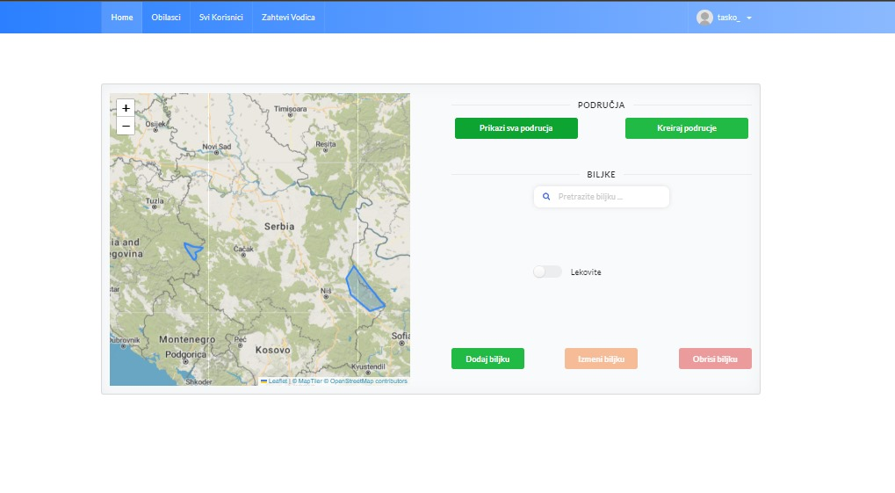

## 3. 4 Pregled obilazaka za posetioca

Posetilac sistema je u mogućnosti da se korišćenjem navigacionog panela sa vrha naslovne strane pozicionira na stranu sa predstojećim obilascima koji su zakazani. Bez naloga, posetioc sistema može da pregleda listu svih predstojećih obilazaka, da izabere obilazak sa svrhom prikazivanja detalja o njemu i da se informiše o ruti po kojoj se obilazak odvija. Sve ostale funkcionalnosti kao što su prijavljivanje za obilazak, komentarisanje obilaska itd. zahtevaju korisnički nalog na sistemu.

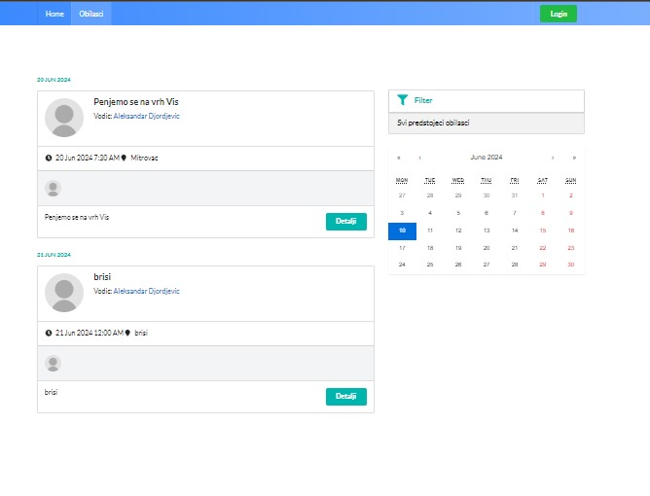

Neulogovani korisnik može da pregleda detalje obilaska, ali ne može da se prijavi i ima ograničene mogućnosti:

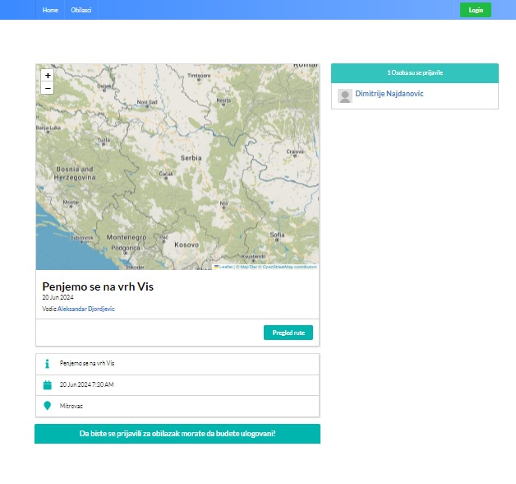

## 3. 5 Prijavljivanje registrovanog korisnika na sistem

1. Korisnik se svojim emailom i lozinkom prijavljuje na sistem.
2. U zavisnosti od njegovog statusa, ima odredjene privilegije za pristup i rad na sistemu.
3. Odjavljuje se klikom na svoju sliku u gornjem desnom uglu navigacionog panela, i izborom opcije *Log out* iz padajućeg menija.

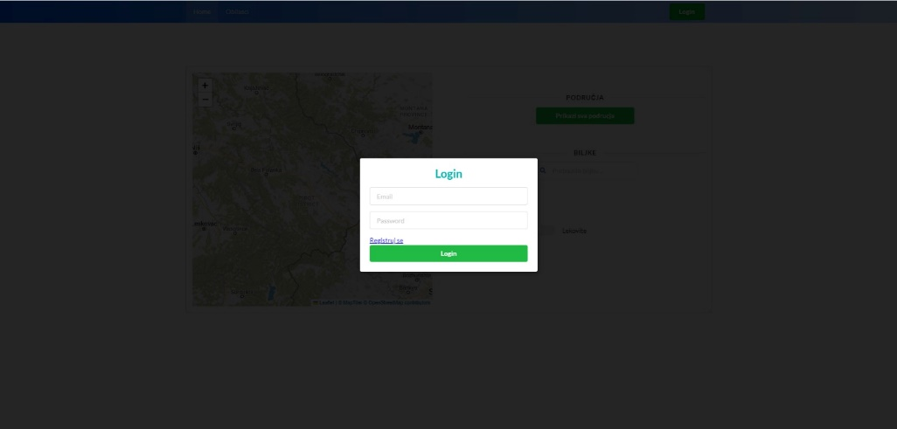

Slika 10 – log in

**3. 6 Početna stranica za vodiča**

Korisnik koji je registrovan kao turistički vodič može da izvršava određene funkcionalnosti sa početne stranice kao što su:

1. Dodavanje novog područja
2. Dodavanje nove biljke
3. Izmena biljke
4. Brisanje biljke
5. Brisanje područja

Sve navedene akcije biće bliže objašnjenje u narednim sekcijama dokumenta.

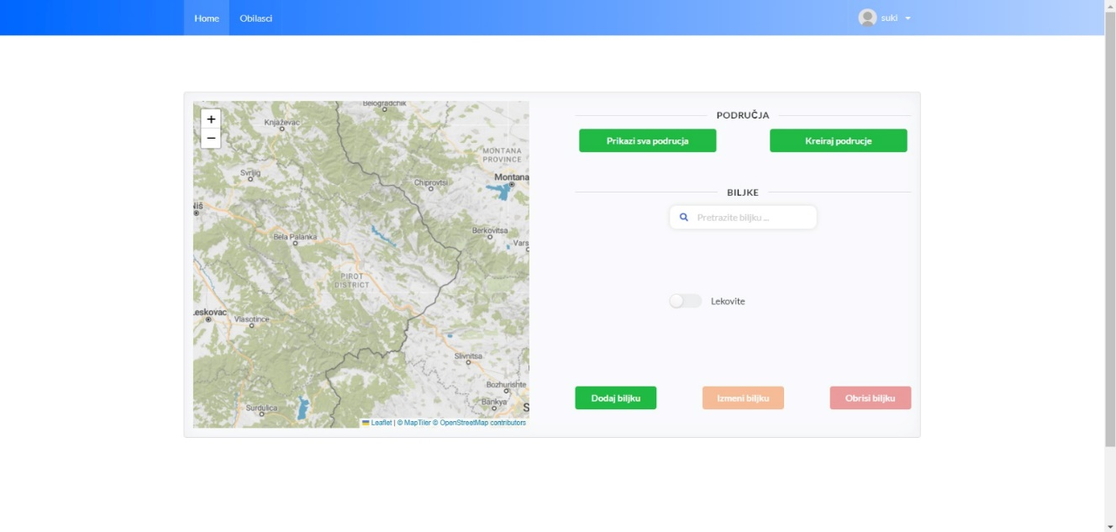

Slika 11 – početna strana za vodiča

**3. 7 Dodavanje novog područja**

Turistički vodič koji je prijavljen na sistem ima opciju za dodavanje novog područja u sistem:

1. Vodič se prijavi na sistem
2. Vodič odabere opciju dodaj područje sa početne strane sistema
3. Prikaže se forma sa kartom Srbije u fokusu
4. Vodič izabere opciju za crtanje područja sa panela koji se nalazi uz vertikalnu desnu ivicu karte.
5. Otvara se mogućnost crtanja na karti. Vodič dobija mogućnost da unosi koordinatu po koordinatu na mapi. Iscrtava područje u obliku koji želi i potvrdjuje svoj unos klikom na dugme *finish* u gornjem desnom uglu.
6. Prikazuje se novo dodato područje na karti.

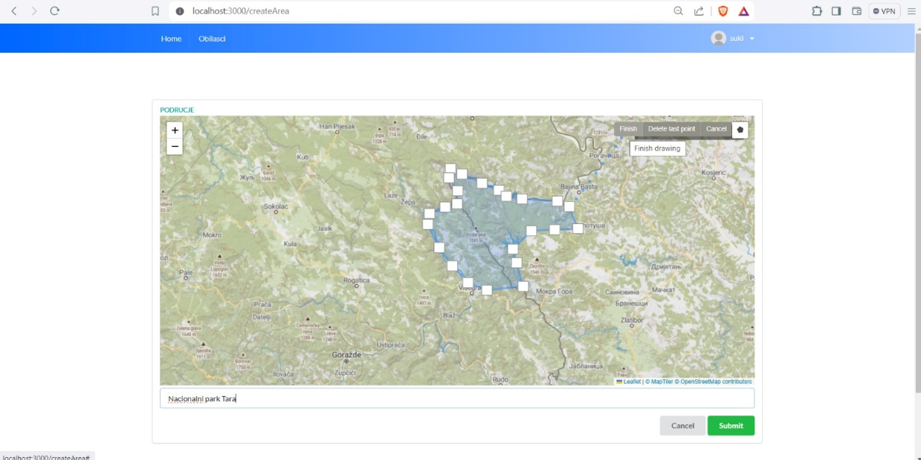

Slika 12 – crtanje područja na karti

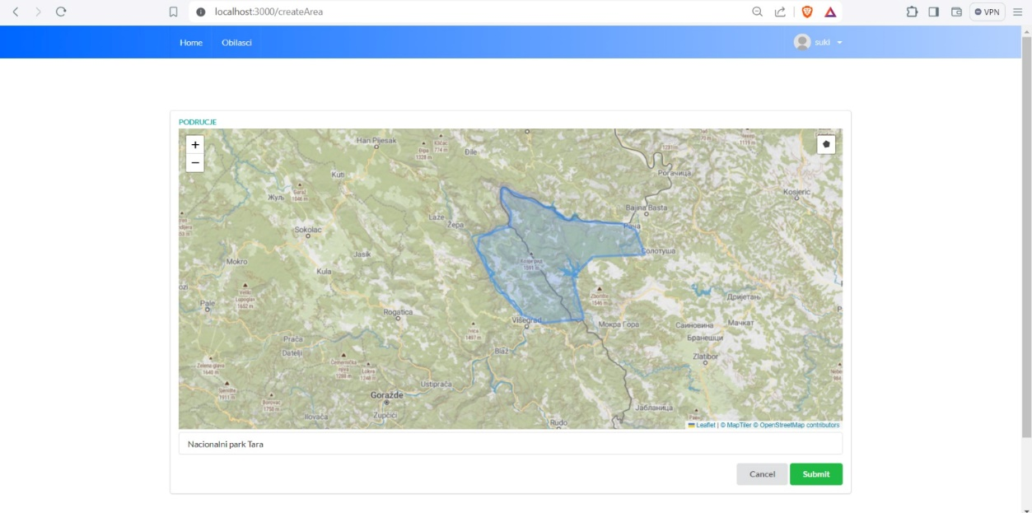

Slika 13 – dodato područje

## 3. 8 Dodavanje nove biljke

Turistički vodič koji je prijavljen na sistem ima opciju dodavanja nove biljke:

1. Vodič bira opciju sa početne strane *Dodaj biljku*
2. Otvara se forma u kojoj vodič unosi potrebne podatke o biljci
3. Nakon unosa podataka, vodič bira opciju *Dodaj*
4. Novu biljku vodič može da poveže sa područjima na kojima se nalazi naknadno, kroz funkcionalnosti koje mu se pružaju nakon izbora za prikaz određenog područja.

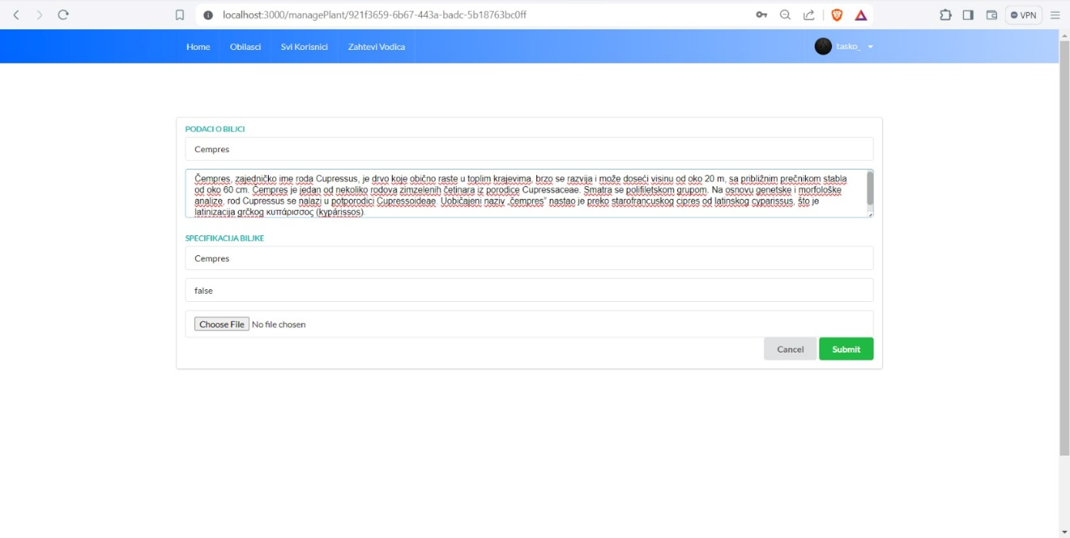

Slika 14 – Dodavanje nove biljke

## 3. 9 Izmena biljke

Turistički vodič koji je prijavljen na sistem može da izmeni podatke o biljci, što čini isti način kao i prethodno opisano dodavanje nove biljke.

1. Vodič bira opciju sa početne strane *Izmeni biljku*
2. Otvara se ista forma u kojoj vodič menja potrebne podatke o biljci
3. Nakon unosa podataka, vodič bira opciju *Izmeni*

## 3.10 Prikaz biljaka područja

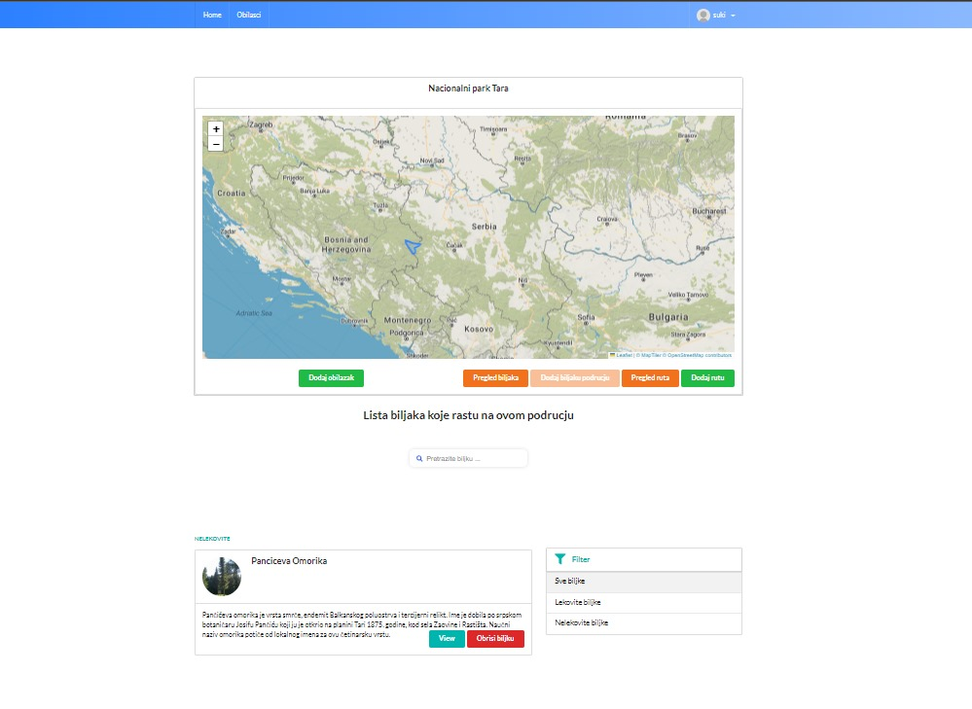

1. Korisnik bira područje na početnoj strani klikom na njega
2. Otvara se strana sa prikazom područja i detalja o njemu, kao i izborom dodatnih funckionalnosti
3. Korisnik može pretraživati i filtrirati biljke pomoću filtera sa desne strane prikaza.

## 3. 11 Dodavanje biljke području

1. Korisnik iz polja za pretragu pronalazi biljku koju želi da doda izabranom području
2. Klikne na izabranu biljku
3. Klikne na dugme *Dodaj biljku području*
4. Biljka je dodata području

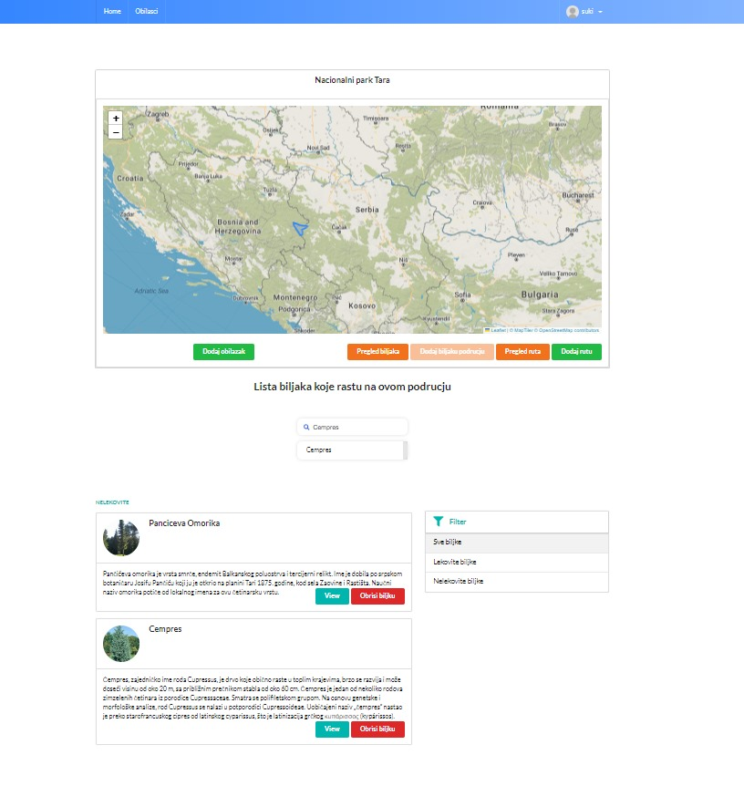

# 4. Dodavanje novog obilaska

Dodavanje novog obilaska je akcija sistema koja zahteva određene preduslove:

1. Vodič mora da bude prijavljen na sistem.
2. Područje mora da bude kreirano.
3. Područje mora da sadrži rute za izbor.

Proces organizovanja novog obilaska:

1. Turistički vodič sa početne strane bira područje na kojem želi da organizuje obilazak.
2. Prikazuje se strana sa opcijama koje su dostupne za jedno područje:

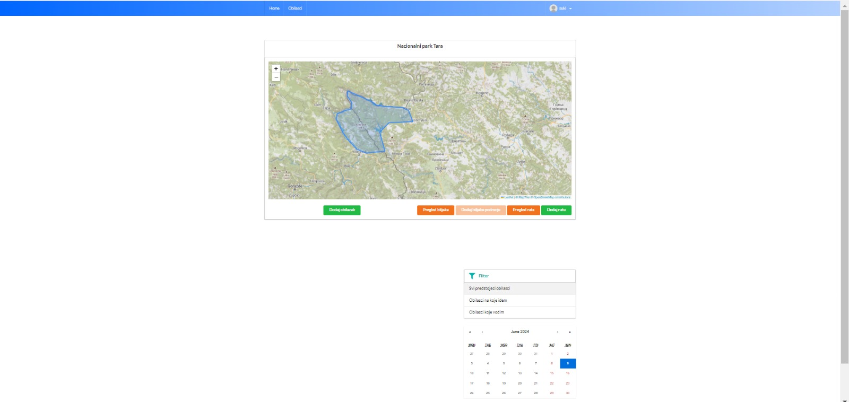

Slika 15 – područje izabrano za prikaz

Na prikazanoj strani vodič treba da izabere opciju *Dodaj obilazak.* Sada će obilazak biti povezan sa izabranim područjem.

1. Otvara se strana sa formom za unos podataka o obilasku i izboru jedne od ponuđenih ruta koje su dostupne na tom području.

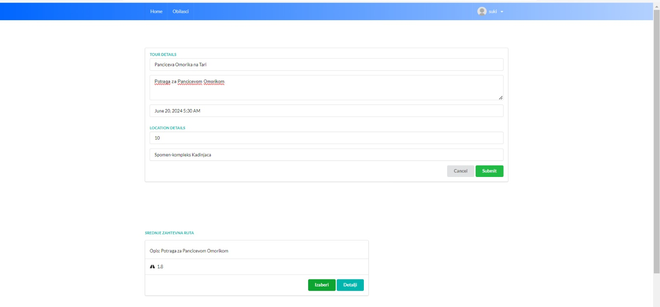

Slika 16 – dodavanje obilaska i biranje rute

Nakon izbora rute vodiču je dozvoljeno da doda novi obilazak koji će biti dostupan za prikazivanje i prijavljivanje korisnicima.

## 5. Kreiranje nove rute

Turistički vodič koji je ulogovan na sistem može da kreira novu rutu za neko od dostupnih područja, rute koje turistički vodič doda koristiće se na dalje kreiranim obilascima.

1. Turistički vodič bira područje sa početne strane.
2. Otvara se strana sa opcijama koje se nude vezane za to područje.
3. Vodič bira opciju *Dodaj rutu*
4. Otvara se strana sa funkcionalnostima koje omogućavaju dodavanje rute, prikazana na sledećoj slici:

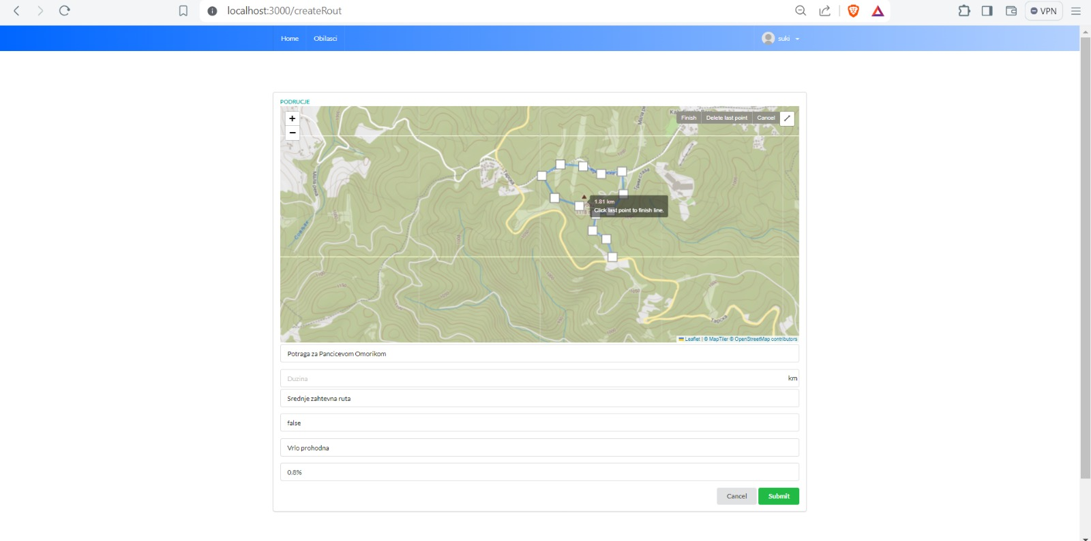

Slika 17 – dodavanje rute

1. Vodič dodaje koordinatu po koordinatu na karti
2. Završava crtanje rute klikom na dugme finish u gornjem desnom uglu karte
3. Polje za dužinu rute se automatski popunjava na osnovu izračunavanja udaljenosti između koordinata
4. Popunjava ostale potrebne informacije o ruti.
5. Klikom na dugme *Submit* dodaje novu rutu izabranom području.

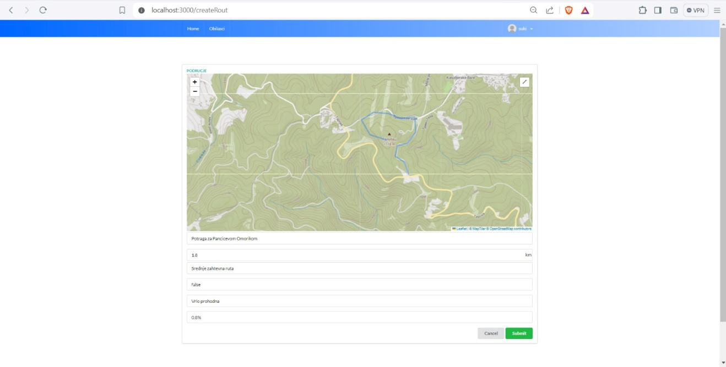

Slika 18 – prikaz dodate rute

## 6. Prijavljivanje korisnika na obilazak

Korisnik koji je prijavljen na sistem može da se prijavi na obilazak.

1. Korisnik bira prikaz svih predstojećih obilazaka ili svih obilazaka za područje koje je izabrao
2. Bira prikaz detalja za obilazak koji želi

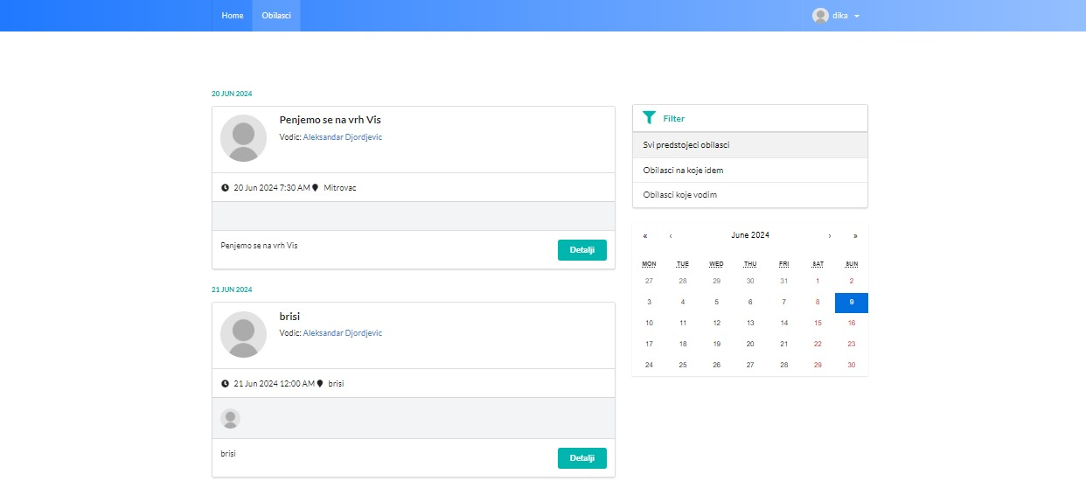

Slika 19 – izbor obilaska

1. U pregledu detalja obilaska korisnik vidi sledeće opcije:

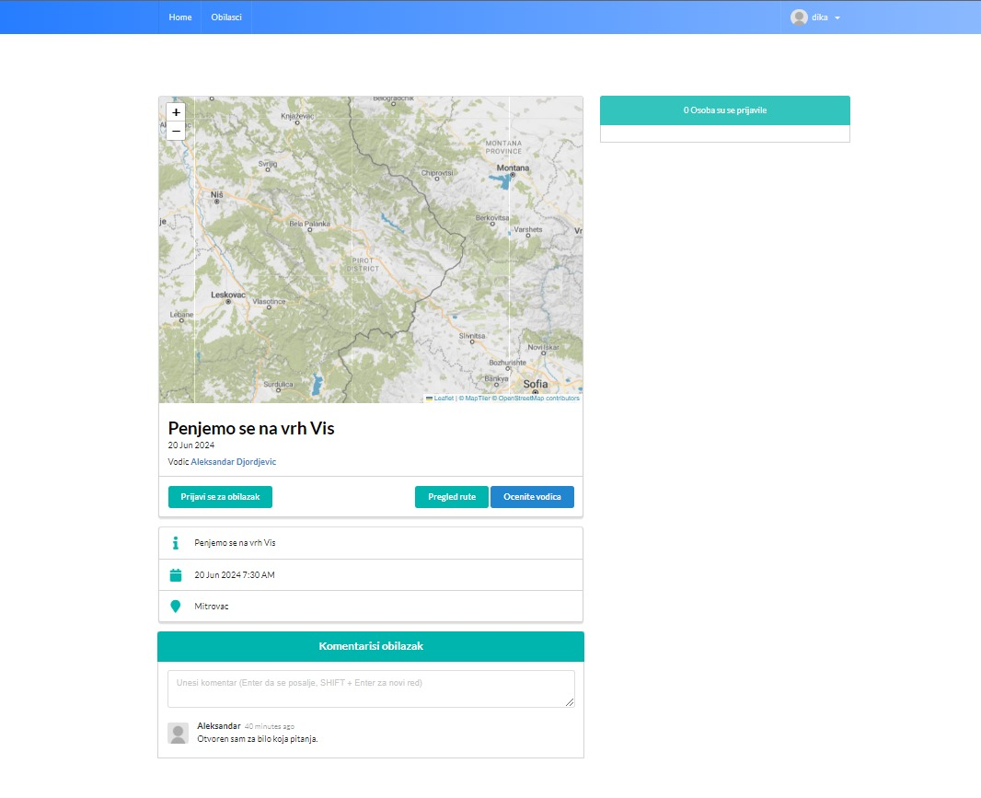

Slika 20 – detalji obilaska

1. Sa prikazanih detalja obilaska, korisnik ima više mogućnosti:
   1. Prijavi se na obilazak
   2. Pregled rute
   3. Oceni vodica
   4. Komentarisi obilazak

Da bi se prijavio na obilazak korisnik samo treba da izabere dugme *Prijavi se na obilazak.* Nakon prijave videće sledeći prikaz:

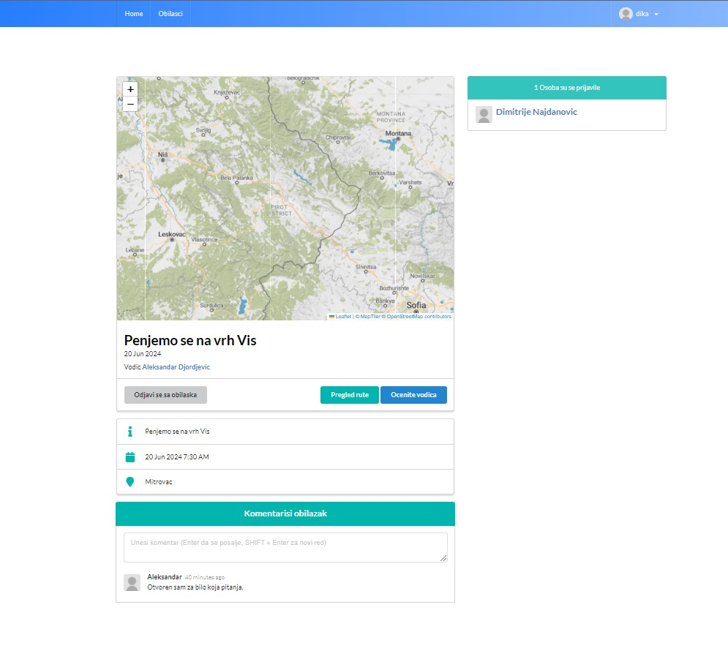

Slika 21 – detalji obilaska za prijavljenog korisnika

Sada je korisniku omogućeno da oceni vodiča koji je održao taj obilazak. Klikom na dugme *Ocenite vodiča* prikazuje se sledeća forma koja omogućuje komentarisanje vodiča:

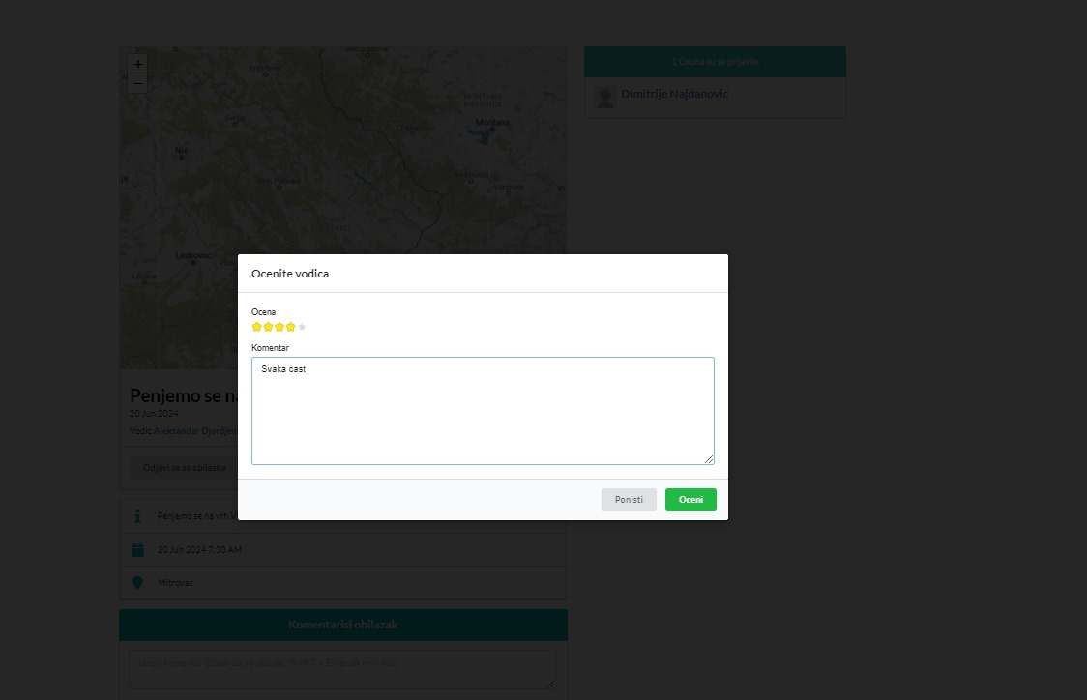

Slika 22 – ocenite vodiča

Opcija pregled rute korisnika vodi na već opisani prikaz detalja o ruti.

Da bi korisnik komentarisao obilazak potrebno je samo da unese svoj komentar u predviđeni prostor za komentare i pritisne na tastaturi dugme „Enter“.

## 7. Upravljanje profilom

Korisnik koji je prijavljen na sistem može da upravlja svojim profilom.

1. Korisnik je prijavljen na sistem
2. Bira opciju za prikaz svog profila
3. Opcije koje može da izabere su:
   1. Prikaz informacija o profilu
   2. Postavljanje profilne fotografije
   3. Prikaz obilazaka
   4. Promena lozinke

Postavljanje profilne fotografije:

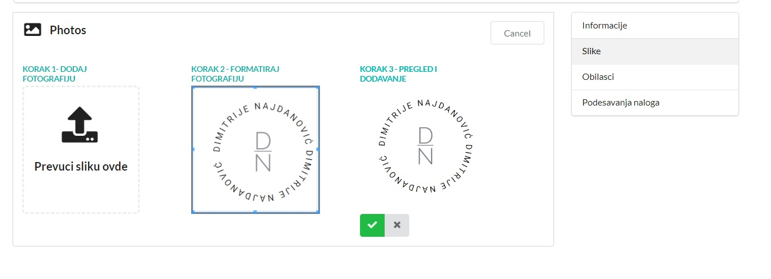

1. Korisnik bira opciju *slike* iz menija na profilu
2. Ima opciju da bira fotografiju direktno iz File System-a ili da prevuče fotografiju direktno u browser.
3. Prelazi na formatiranje fotografije gde bira koji deo izabrane fotografije će se videti u dozvoljenom okviru pomeranjem okvira levo ili desno po ekranu.
4. Nakon izbora fotografije i formatiranja potvrđuje svoj izbor na štiklici.
5. Sliku može učiniti profilnom nakon što je doda na profil, izborom opcije *Profilna.*

Promena lozinke:

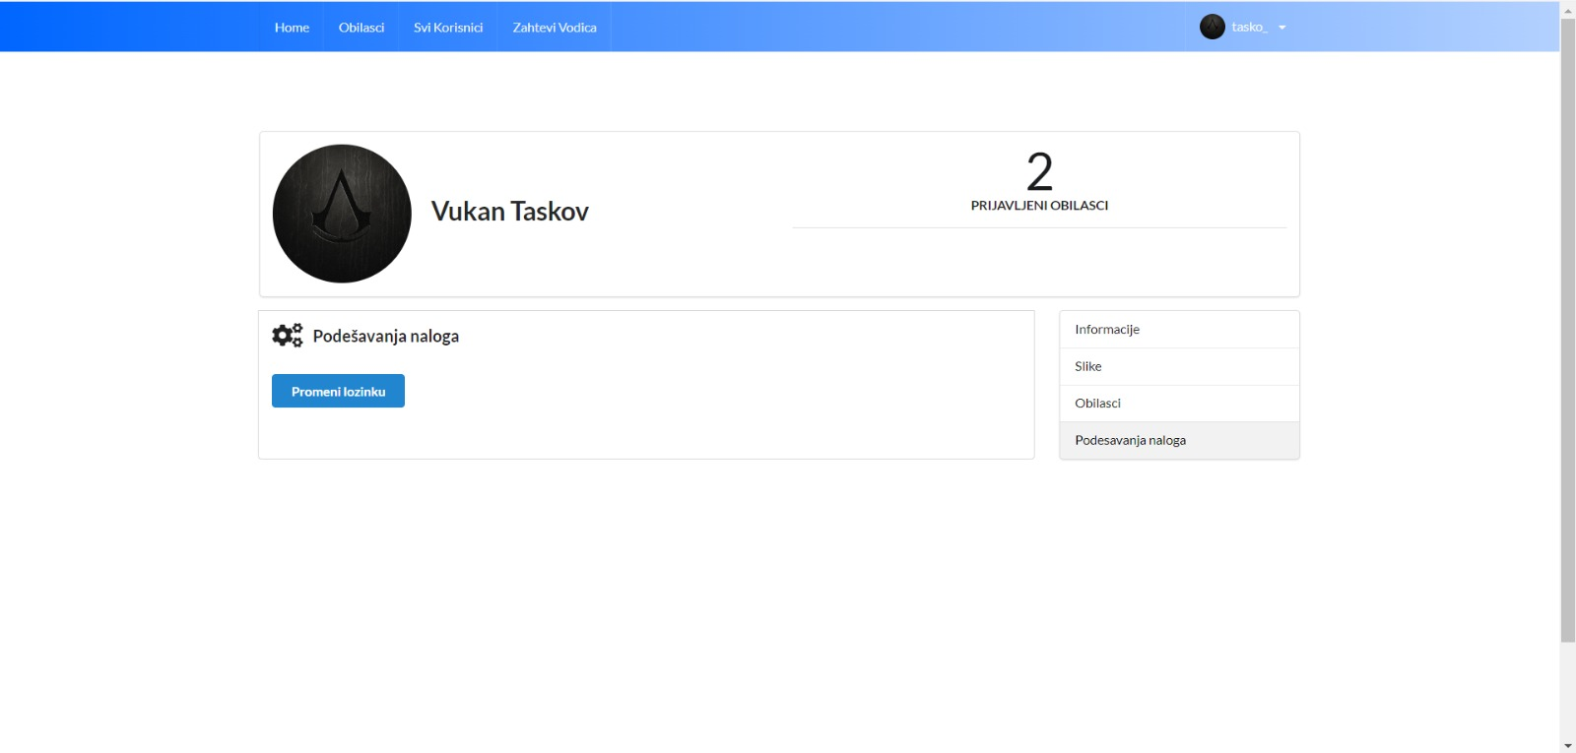

Slika 23 – podešavanja naloga

1. Iz prikazanog menija Korisnik može da izabere opciju Promeni Lozinku
2. Prikazuje se forma za unos prethodne lozinke i nove lozinke sa potvrdom
3. Prikazuje se poruka o uspešnoj promeni lozinke ukoliko nije došlo do greške

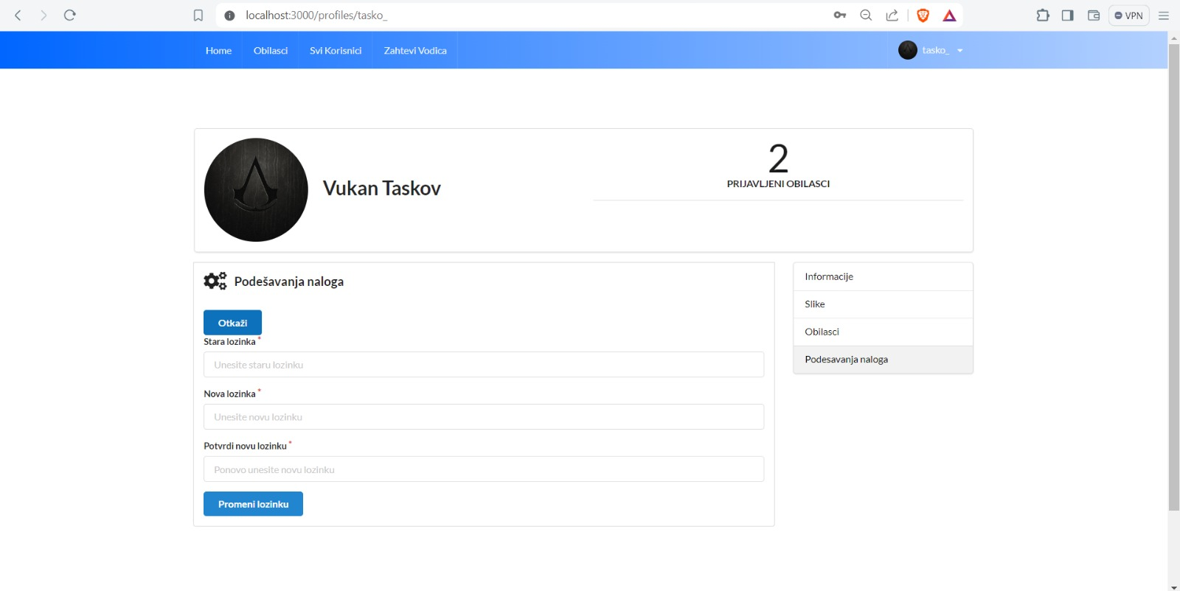

# 8. Upravljanje korisnicima

1. Korisnik koji ima status administratora prijavljuje se na sistem.
2. Klikom na *Svi korisnici* otvara se prozor sa listom svih registrovanih korisnika
3. Registrovanom korisniku može da izda zabranu prijavljivanja na sistem, odnosno „ban“ na 7 dana
4. Klikom na *Banuj korisnika* promene vezane za korisnika će biti zapamćene.

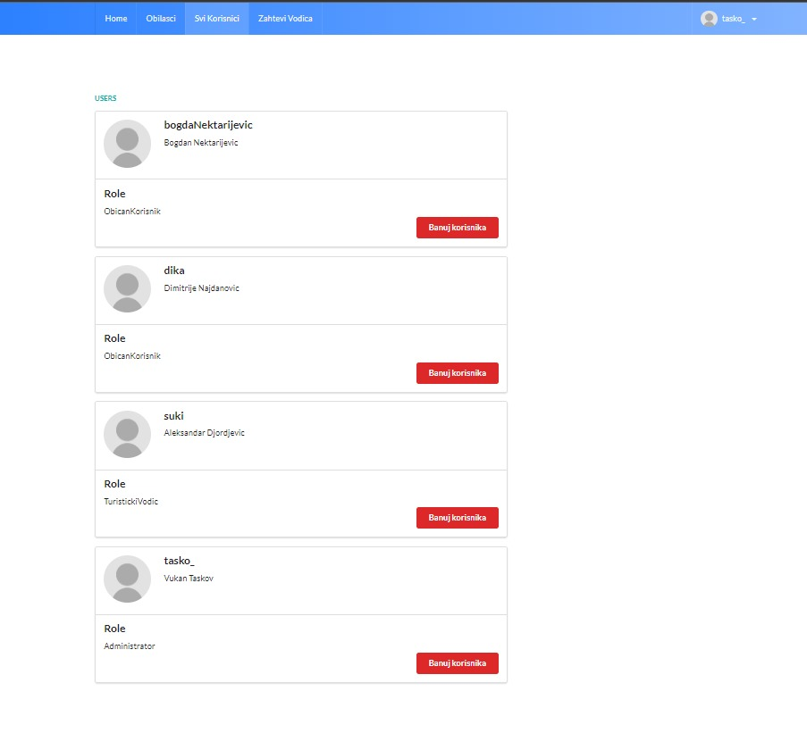

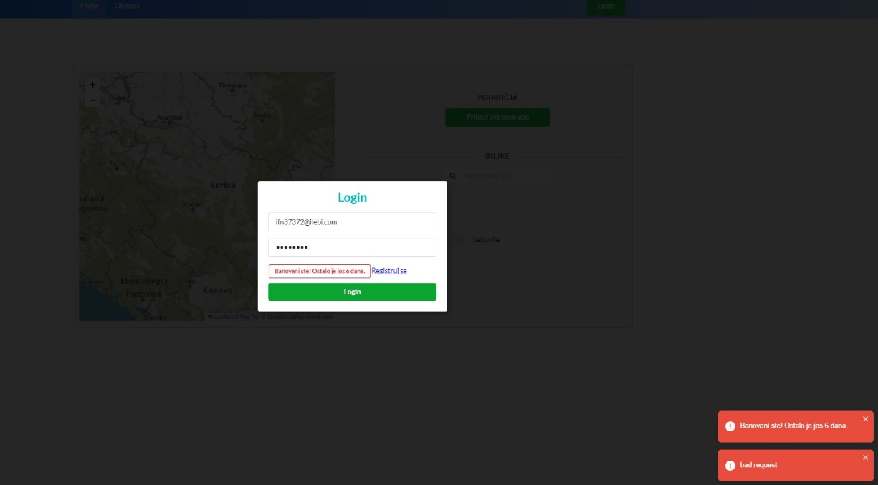

## Odobravanje zahteva vodiča

1. Korisnik koji ima status administratora prijavljuje se na sistem.
2. Klikom na Zahtevi vodiča iz navigacionog menija na vrhu strane prikazuju se svi trenutni zahtevi vodiča:

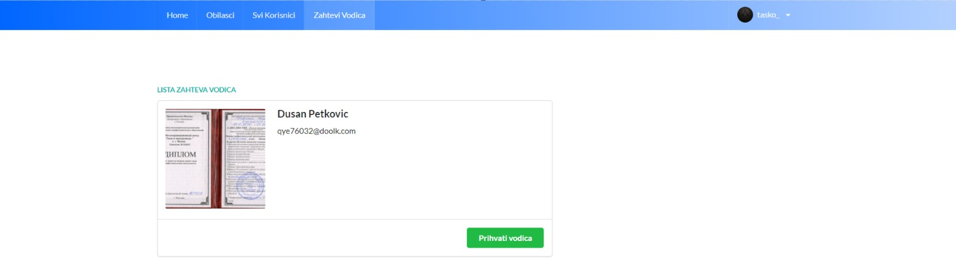

1. Klikom na sliku koja se vidi na pregledu zahteva administrator dobija krupan prikaz slike preko celog ekrana.
2. Ukoliko administrator želi da prihvati vodiča to čini klikom na dugme prihvati vodiča

## 9. Praćenje vodiča

Korisnik koji je prijavljen na sistem ima opciju da zaprati profil vodiča i da dobija informacije o tome kada on postavlja nove obilaske.

1. Korisnik je prijavljen na sistem
2. Korisnik otvara stranu sa profilom željenog vodiča

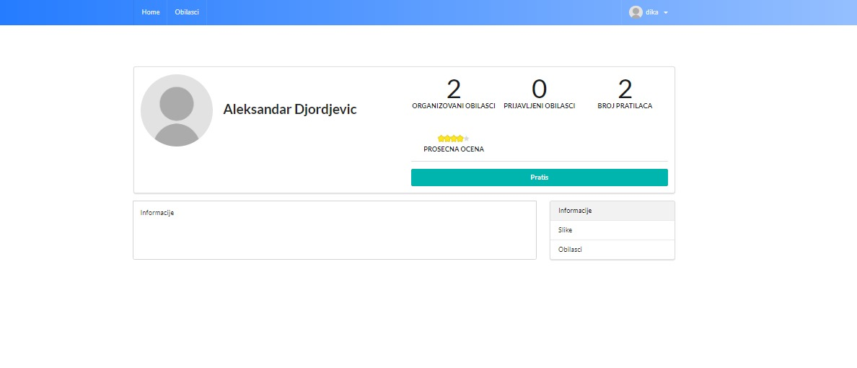

1. Ukoliko korisnik već prati vodiča dugme će mu hoverovati opciju da ga otprati, a ukoliko ga ne prati moći će da zaprati vodiča klikom na dugme zaprati.